Нетрадиционная техника рисования.
Монотипия пейзажная по мокрому.
Тема занятия: «Природа отражается в воде».
Цель: ознакомление детей с новой техникой рисования «монотипия пейзажная по мокрому»
Ребята, рассмотрите картины.
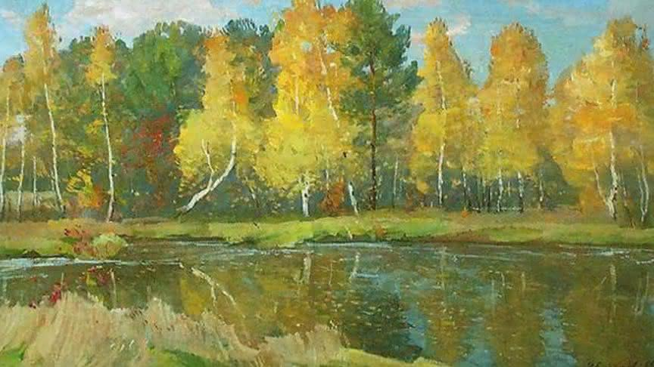
И.Левитан «Золота осень»
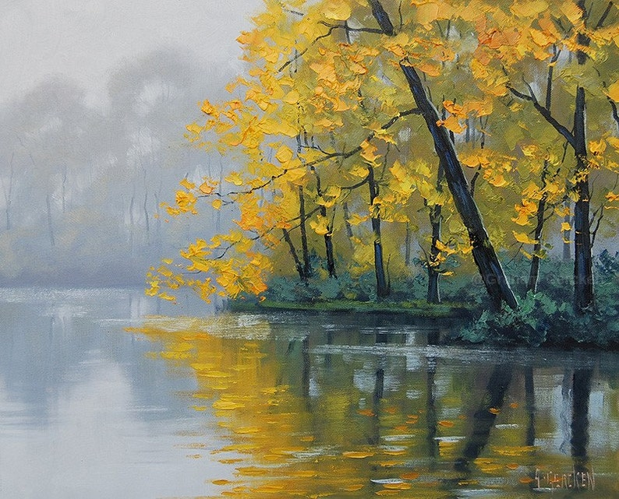
Грем Геркен «Осенний пейзаж»

- Какое время года на них изображено?
-А почему вы так думаете?
- А какая осень изображена на картинах?
-Правильно, но тут художники отобразили золотую осень в водном отражении. Как будто деревья и кустарники посмотрели в зеркало.
А теперь прочитайте, как в своём стихотворении описывает золотую осень поэт И. Пивоварова
Падают с ветки жёлтые монетки…
Под ногами целый клад!
Это осень золотая
Дарит листья не считая,
Золотые дарит листья
Вам, и нам,
И всем подряд.
- Красивое стихотворение. И вот сегодня мы с вами попробуем тоже изобразить золотую осень, но необычным способом. Этот способ называется «по мокрому».
-А теперь я предлагаю вам нарисовать пейзажи, на которых деревья будто «смотрят в воду», чтобы после устроить выставку необычных осенних картин с отражением.
-Как можно нарисовать деревья, которые стоят на берегу и отражаются в воде? Посмотрите на отражение ветки лиственного дерева в зеркале и предлагаю освоить новый способ рисования.

Пейзаж в технике монотипия - мастер-класс

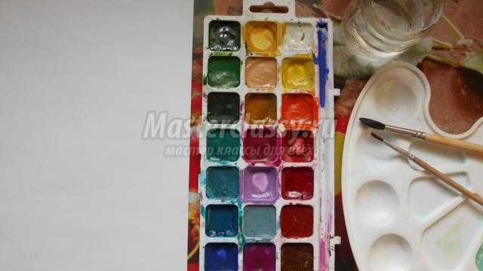

Вначале просто наносим тонким слоем воду на лист и оставляем его высыхать.

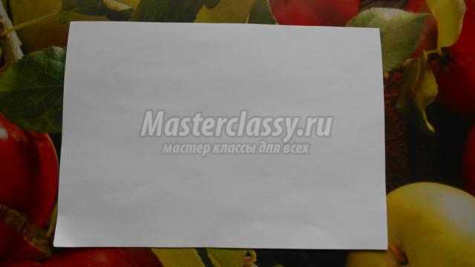

Размечаем линию горизонта. На небо отводим немного больше пространства. Тон неба голубой, для воды будем использовать более темный. Голубой тон наносим снизу вверх от линии горизонта,

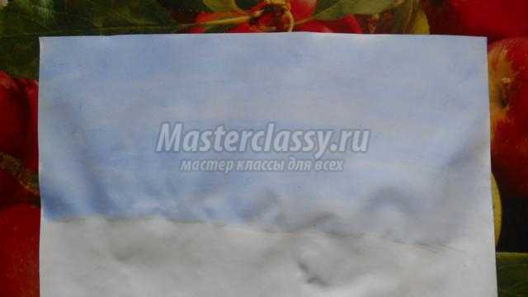

а тёмно-голубой сверху вниз.
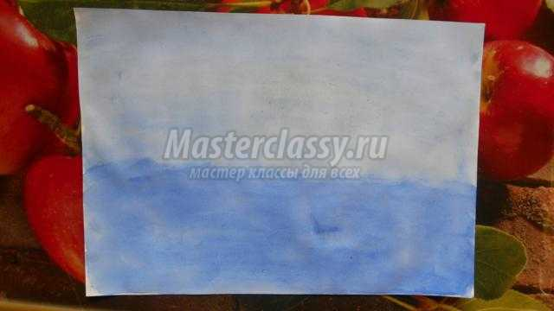

Кисть ведём по горизонтали. Таким образом, на линию горизонта придутся наиболее плотные слои. Оставляем до полного просыхания. Важно: предыдущий слой должен полностью высохнуть!

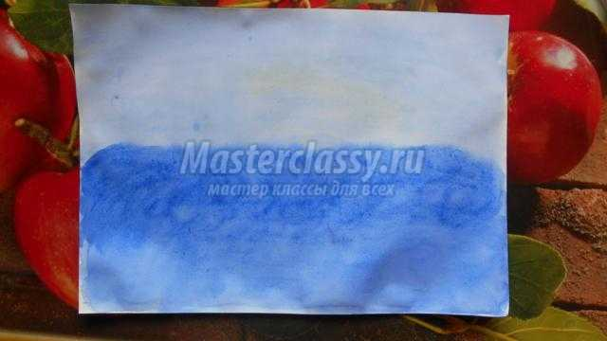

Дорисовываем небо. Набираем на кисть жёлтую краску, проводим по небу полосу, а ближе к горизонту малиновую краску. Это отблески солнца.

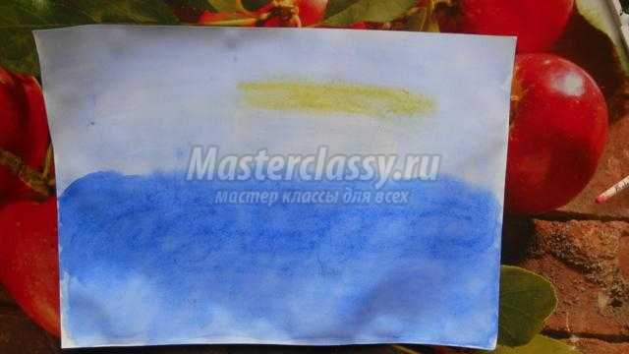

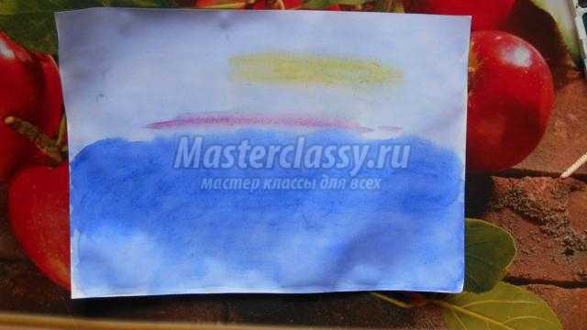

Белую краску разводим и набираем ее на кисть с небольшим количеством воды. Проводим по небу несколько широких косых полос и размываем в одну из сторон. Это облака.

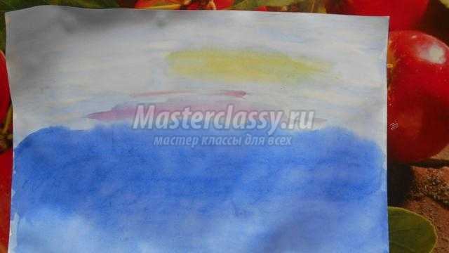

Размываем жёлтую и малиновую краску, проводя широкие полосы по небу.

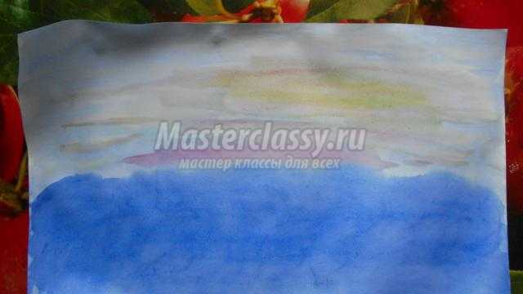

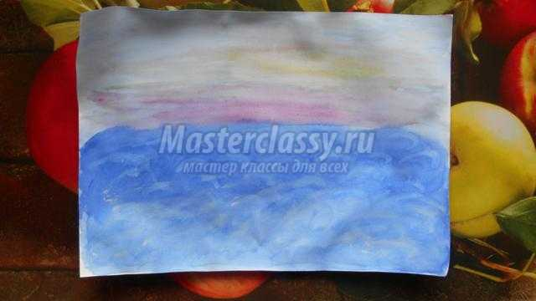

Коричневой краской проводим полосу по линии горизонта – это лес вдали.

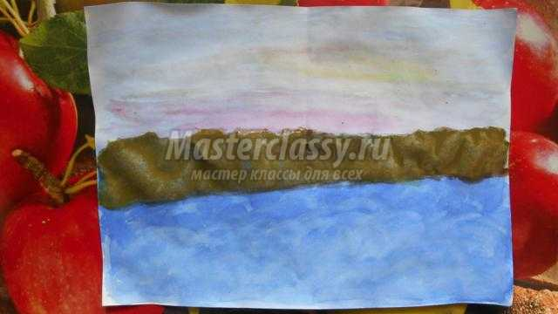

Ждём полного высыхания краски. Оранжевой краской рисуем силуэты деревьев.

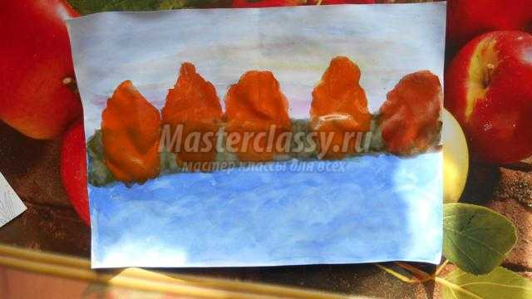

Складываем лист пополам, проводим рукой по листу и разворачиваем его.

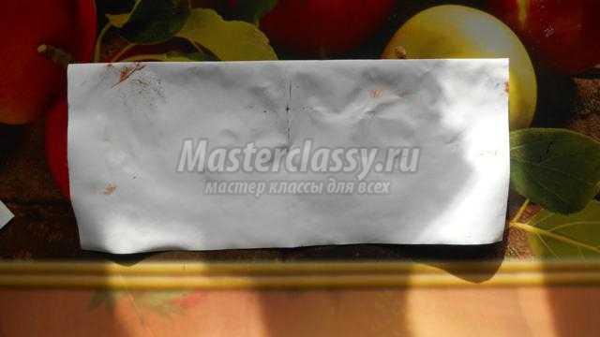

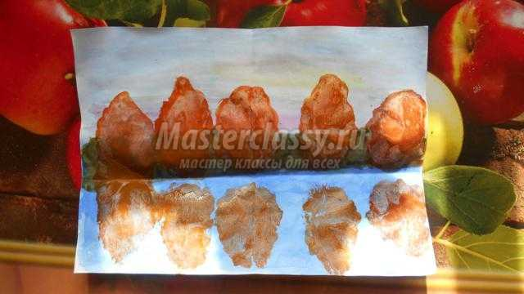

Получили отражение деревьев. На заднем плане рисунка, за деревьями рисуем солнце, добавляем птиц, ждём, когда высохнет и только после этого жёлтой краской рисуем деревья в верхней части листа, складываем лист пополам, проводим рукой и разворачиваем.

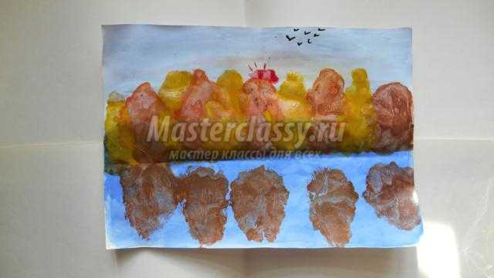

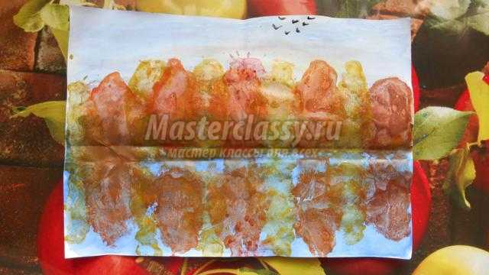

Аккуратно подрисовываем в верхней части листа деревья жёлтой, оранжевой краской и траву жёлтой краской.

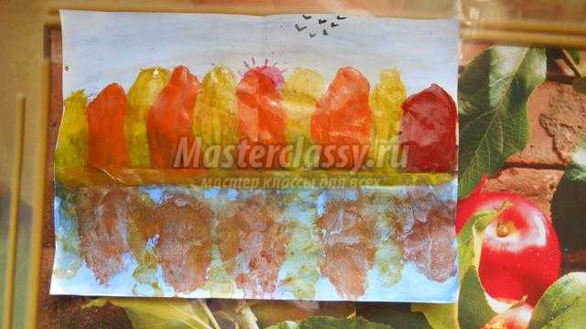
Экспериментируйте с оттенками, дайте волю фантазии.
Прорисовываем ветки и ствол у деревьев.

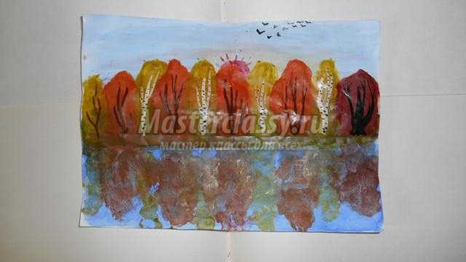
- Чтобы ваш рисунок получился необычный, можешь добавит свои элементы в рисунок. По завершении работы, оцени свою работу.
-Удачи тебе, мой юный художник!
Источник: https://sovet-podarok.ru/risunok-na-temu-osen.html

